***ОТЧЁТ***

***о проведении декады ко Дню языков народов Республики Казахстан***

***«Ата салтым – асыл мұрам, ардағым»***

***учителей общественно-гуманитарного цикла***

***школы-интерната общего типа №10 г. Щучинск***

***ОО Бурабайского района Акмолинской области***

***за 2022-2023 учебного года***

Қазіргі таңда еліміз өз тәуелсіздігіне қол жеткізгеннен кейін мемлекеттік тіліміз - қазақ тілі болып бекітілгені анық. Болашағымызды баянды етер басты қаруымыз - тіліміз.

«Адамға екі нәрсе тірек тегі, Бірі - тіл, бірі - ділің жүректегі»,- деп Жүсіп Баласағұн бабамыз айтқандай, кез келген мемлекеттің, елдің ең негізгі рәмізі де, ұраны да, тірегі де сол елдің ана тілі болмақ. Біздің Отанымыз байтақ та бай ел. Елімізде көптеген ұлт өкілдері тұрады. Әр халықтың өз ана тілі бар. Ана тілі адам баласының бойына ана сүтімен кіріп, бойға тарайды. Ана сүтімен бойымызға дарыған қазақ тілінің құдіреттілігі, көркемдігі өрлігінде, орасан зор байлығында.

Атадан балаға мирас болып қалған баға жетпес мұраны дәріптеу мақсатында Щучинск қаласының № 10 мектеп-интернатында 2022 жылдың 05-16 қыркүйек аралығында тілдер апталығы өткізілді. Тілдер апталығының жоспары құрылып, бекітілген бағдарламаға сәйкес көптеген іс-шаралар ұйымдастырылды.

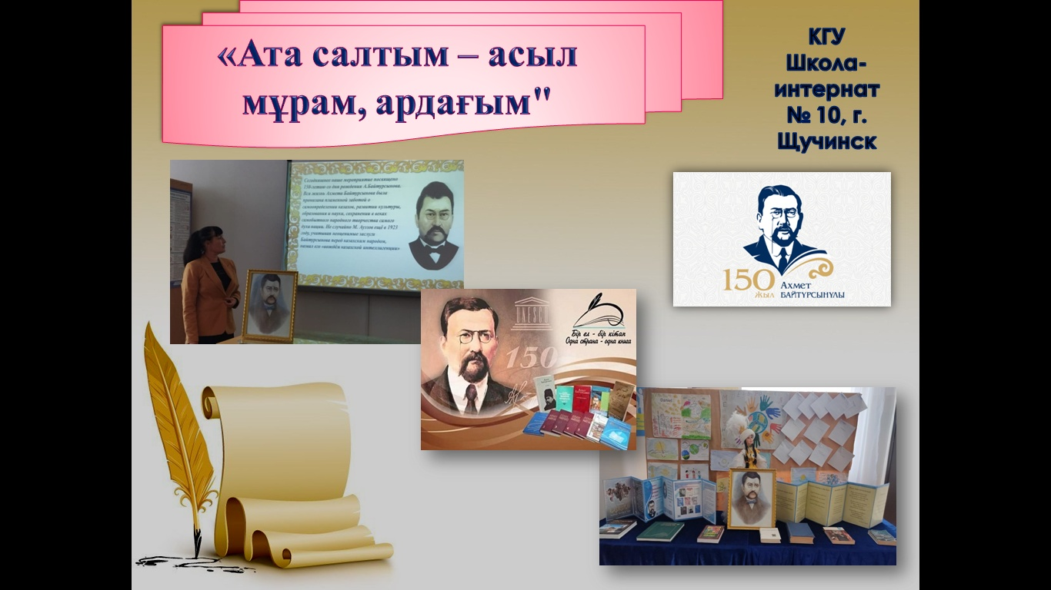

Язык – одно из самых великих творений человечества. Это важнейшее средство общения, с помощью которого формируется и выражается человеческая мысль.

Ежегодно 22 сентября в Казахстане отмечается День языков. Это общий праздник для всех народов Казахстана. В основе многонационального праздника языков лежит идея: каждый язык - это часть духовного наследия всего человечества, а каждая культура - это бесценный вклад в мировую цивилизацию. Этой идеей пронизано каждое мероприятие, прошедшее в школе – интернат № 10, г. Щучинск.

План мероприятий, посвященных Дню языков народов Казахстана в КГУ «Школы интернат № 10, г. Щучинск»  был разработан в начале сентября. Администрацией школы было уделено особое внимание тому, чтобы мероприятия были разнообразны, охватывали учащихся всех звеньев и были интересны, познавательны детям.

**План мероприятий**

по проведению декады посвященной Дню языков народа

Республики Казахстан

Школы-интернат № 10, г. Щучинска

**с 05.09.2022 по 16.09.2022**

|  |  |  |  |  |
| --- | --- | --- | --- | --- |
| **№** | **Название мероприятий** | **Класс** | **Дата проведения** | **Ответственные** |
|  | Қазақстан Республикасының халқының Тілдері күні мерекесінің салтанатты ашылуын өткізу | 1-9 классы | 05.09. | Зам. по ВР: Пьянкова Д.А.,  Сердалина А.А.  Жабагина А.Г. |
|  | Единый классный час:  "Тіл – ең асыл құндылық"  («Язык – бесценное богатство») | 5-11 кл. | 07.09 | Кл. руководители |
|  | «Қазақ тілім байлығым!»  атты суреттер байқауы | 4-6 классы | 05-13.09 | Кл. руководители |
|  | Ахмет Байтұрсынұлының 150 жылдығына орай өткізілетін эссе байқауы | 7-9 классы | 14.09. | Учителя предметники |
|  | Өзге ұлт өкілдерінің арасында өтетін викторина-байқауы «Сен білесің бе?»  Ахмет Байтұрсынұлының туғанына 150 жыл | 8 «А» класс | 15.09. | Камалиева А.А. |
|  | Интеллектуалды сайыс «Тіл тірегіміз, соғып тұрған жүрегіміз» | 6 «А» класс | 15.09. | Ескендирова А.А. |
|  | Әдеби сағат Ахмет Байтұрсынұлының 150 жылдығына орай өткізілетін  «Тіл тіршілік құралы» | 7 «А» класс | 16.09. | Куржибаева Г.Х. |
|  | Конкурс чтецов посвященный творчеству Ахмета Байтурсынова  «Тіл білімнің атасы» | 7 «А», «Б» классы | с 12.09-14.09 | Карибуллина А.Ф. |
|  | Конкурсная программа «Ата салтым – асыл мұрам, ардағым», посвященная  Дню языков Казахстана | 7 -8 классы | 15.09. | Сердалина А.А.  Жабагина А.Г. |
|  | Книжная выставка в библиотеке  «По страницам Великого просветителя - лингвиста» | 1-11 классы | 05-16.09 | библиотекарь |
|  | Размещение информации на  сайте школы и в инстаграмм |  | 05.09-16.09.2022 | Зам. по ВР: Пьянкова Д.А. |
|  | Отчет о проведенных мероприятиях в ОО |  | 16.09.2022 | Касенов Б.А. |

В рамках декады были проведены открытые классные часы посвященные языку народов Казахстана, а также творчеству Великого просветителя – лингвиста Ахмета Байтурсынова:

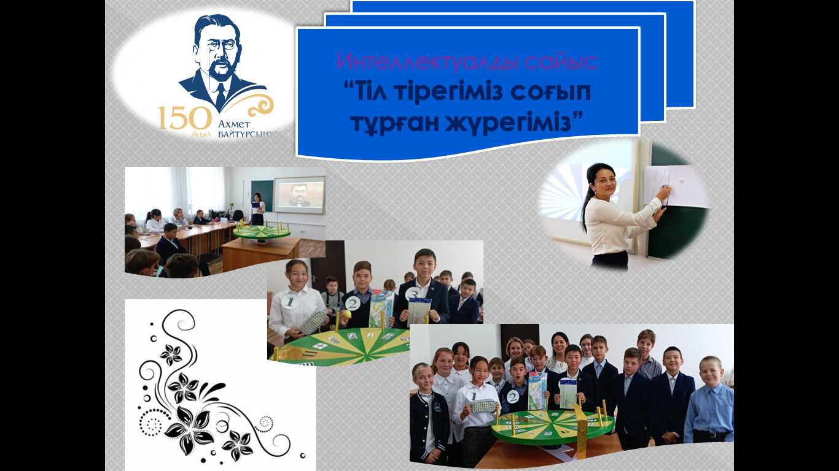

При  планировании  мероприятий  учитывались  познавательные  интересы  школьников.  В ней приняли участие ученики 4-9 классов. На заседании методического объединения учителей была спланирована работа данной недели (план прилагается).

**Классными руководителями** проведены классные часы **«Тіл ең асыл құндылық» («Язык – бесценное богатство народа»),** во время которых они показывали интересный материал о развитии языков в Казахстане, учащиеся читали стихи.

На конкурсе чтецов **«Тіл білімнің атасы»** проявили ученики 8 классов, своё  [мастерство выразительного чтения](https://melimde.com/sposobi-virajeniya-dopolneniya-pryamoe-i-kosvennoe-dopolnenie.html) показали следующие ученики: **Нургалиев Адилет, Умурзакова Аделя, Чирьева Анастасия, Байрачная Виолетта, Хиляй Алина.**

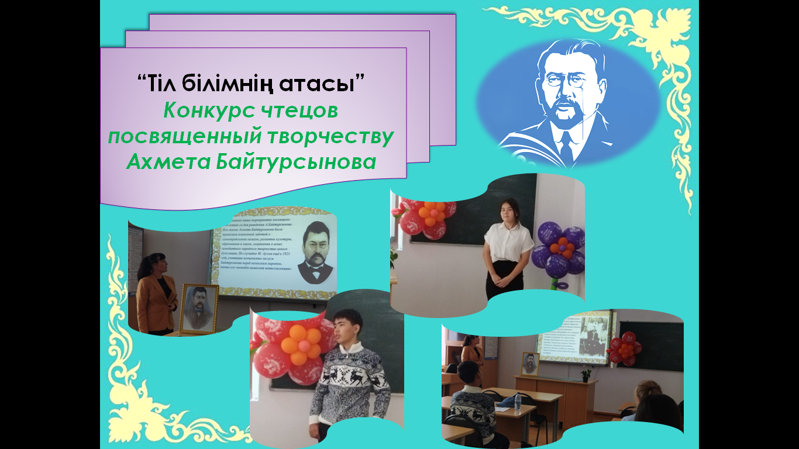

Конкурсная программа «Ата салтым – асыл мұрам, ардағым», посвященная

Дню языков Казахстана, ответственные: Сердалина А.А., Жабагина А.Г. были вовлечены не только ученики но и учителя.

Такие мероприятия, направленные на воспитание уважительного отношения к языкам, стремление к [культуре речи](https://melimde.com/tema-13-kuletura-professionalenoj-rechi-plan-zanyatiya.html), очень сплачивают многонациональный народ Республики Казахстан.

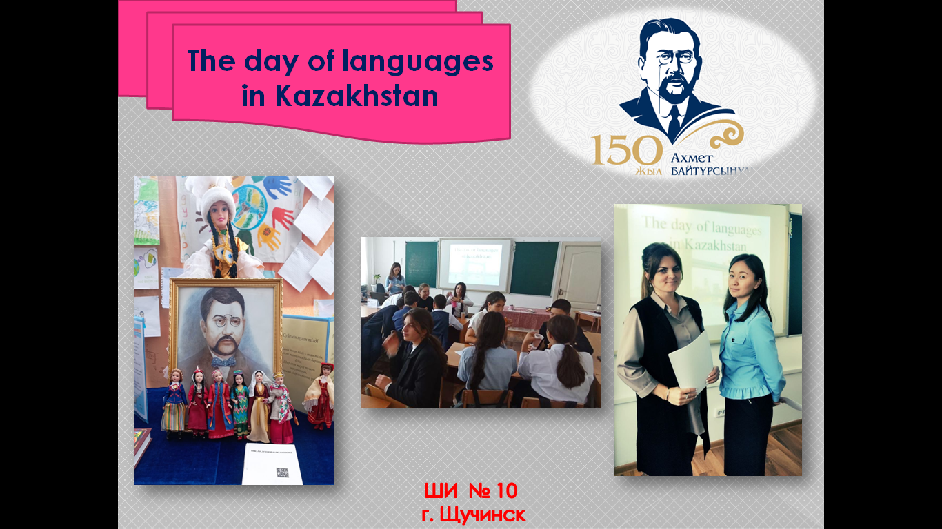

Өзге ұлт өкілдерінің арасында викторина-байқауы «Сен білесің бе?»

Ахмет Байтұрсынұлының туғанына 150 жыл атты мерекені А.А. Камалиева өткізді. Бұл байқауда оқушылар белсенді қатысып, өздерінің тілге деген ынталарын көрсетіп, басқа тілдерді құрметтеп, олардың ерекшеліктерін көрсете білді.

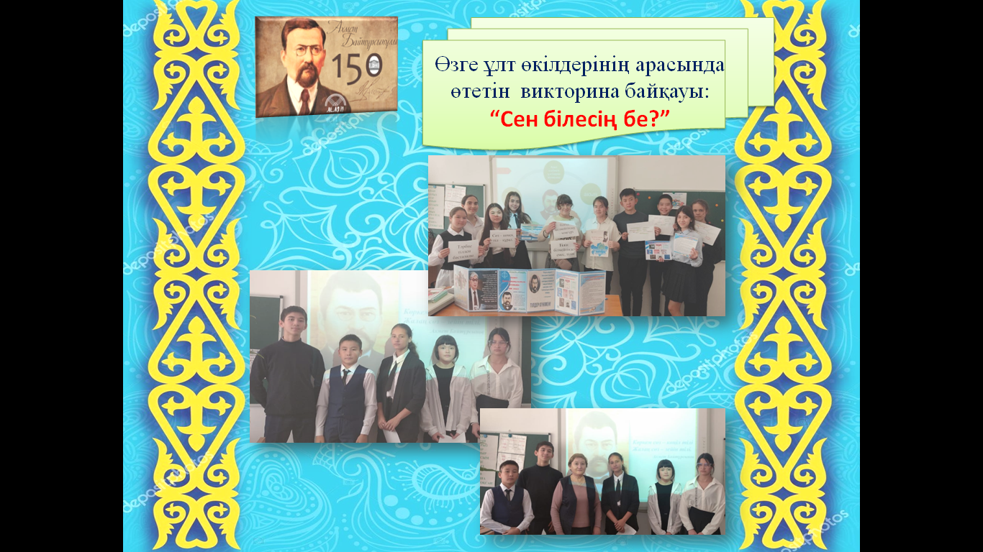

Поставленные цели и задачи мероприятия были реализованы. Ребята дружно отметили, что Казахстан – наш общий дом,  на каком бы мы не говорили языке.  Надо только об этом не забывать. И еще с большим усердием прививать детям  уважение к языкам и культуре народов нашей страны.  Эту задачу и старается претворить в жизнь педагогический коллектив нашей школы: Карибуллиной А.Ф., Сердалиной А.А., Ескендировой А.А., Куржибаевой Г.Х, Жабагиной А.Г., Касенова Б.А.

Такие мероприятия, направленные на воспитание уважительного отношения к языкам, стремление к культуре речи, сплачивают многонациональный народ Республики Казахстан.

**Руководитель МО**

**общественно-гуманитарного цикла: Касенов Б.А.**